Специальность 2-79 01 31
«Сестринское дело».
Квалификация «Медицинская сестра»
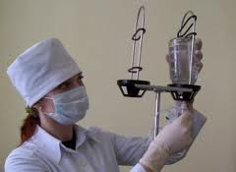

Медицинская сестра - квалифицированный помощник врача на всех участках его работы. Выполняет указания и предписания врача, в его отсутствие обязана оказать доврачебную медицинскую помощь пациенту или пострадавшему в угрожающем для жизни состоянии (резкое обострение заболевания, травма и т.д.).
Медицинская сестра выполняет различные диагностические и лечебные процедуры - измеряет температуру тела, делает перевязки, инъекции, прививки, помогает врачам при хирургических операциях и выполнение манипуляций, дает больным назначенные врачом лекарства, наблюдает за состоянием и самочувствием, делает массаж, обеспечивает уход.

Специальность 2-79 01 01 «Лечебное дело»
Квалификация «Фельдшер-акушер. Помощник врача по амбулаторно-поликлинической помощи»
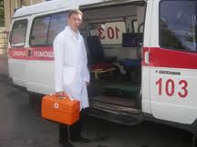

Требования к специалисту очень высокие. Он должен уметь:
- оценивать состояние пациента, выделять ведущие симптомы и синдромы заболеваний у больных;
- осуществлять диагностику неотложных состояний и оказывать доврачебную помощь;
- осуществлять забор материала для лабораторных исследований;
- выполнять лечебно-диагностические назначения врача;
- владеть техникой сестринских манипуляций;
- уметь организовать уход за больным на дому, обучать пациента и его семью навыкам ухода и самообслуживания;
- выписывать лекарственные препараты с помощью рецептурных справочников, обеспечивать правильное хранение, учет и списание лекарственных препаратов;
- наблюдать и обследовать беременных, рожениц, родильниц, гинекологических больных;
- принимать физиологические роды и оказывать типичное акушерское пособие;
- выявлять факторы риска возникновения акушерской патологии, распознавать ее и определять тактику действий фельдшера-акушера;
- оказывать неотложную медицинскую помощь при экстренных акушерско-гинекологических состояниях и др.

Специальность 2-79 01 04
«Медико-диагностическое дело»
Квалификация «Фельдшер-лаборант»
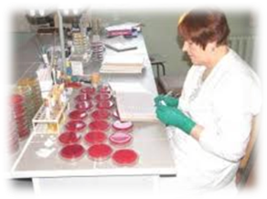
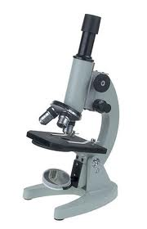

Человеческий организм - это сложнейшее сплетение физиологических и биохимических процессов. Это тончайший механизм, который очень чувствителен к попаданию в него бактерий, вирусов, ко всякого рода внешним воздействиям и внутренним нарушениям и определенным образом реагирует на все эти факторы. Болезни сопровождаются изменениями постоянного состава крови, нарушениями обмена веществ, появлением специфических изменений в естественных выделениях организма (таких, как желудочный сок, моча, мокрота и др., которые будем для краткости называть материалом от больных).
Работа фельдшера-лаборанта заключается в том, чтобы с помощью различных видов лабораторных исследований определить эти изменения. Результаты исследований помогут врачу в определении заболевания пациента, выборе правильной методики лечения больного. Таким образом, от непростого труда фельдшера-лаборанта, его внимания и точности зависит здоровье, а порой и жизнь человека. Профессия фельдшера-лаборанта очень почетна и важна.

Специальность 2-79 01 32
«Зуболечебное дело»
Квалификация «Зубной фельдшер»

Оказывать лечебно-диагностическую и реабилитационную стоматологическую помощь пациентам различных возрастных групп;
проводить профилактику стоматологических заболеваний;
проводить мотивацию населения к поддержанию здоровья полости рта и санитарно-просветительскую работу по формированию здорового образа жизни;
оценивать состояние пациента и оказывать доврачебную медицинскую помощь при неотложных состояниях и несчастных случаях;
консультировать население по вопросам уменьшения воздействия физических, психических, социальных, экологических, этнических факторов риска на здоровье и др.
Срок обучения по специальности «Лечебное дело» - 2 года 10 месяцев.
По специальностям «Сестринское дело», «Зуболечебное дело», «Медико-диагностическое дело» -
1 год 10 месяцев
Ориентировочная стоимость обучения на платной форме обучения – 1 430 бел. руб. в год
Колледж принимает на обучение
граждан РБ, а также иностранных граждан. Подробнее смотрите на сайте www.slutskmedkol.by – Абитуриенту – For entrants
Условия зачисления на дневную форму получения образования на базе общего среднего образования в 2021 году
Наименование специальности | Квалификация | Условия зачисления
 |  | бюджет | платно
Сестринское дело | Медицинская  сестра | Док .о ср.образ. | Док .о ср.образ.
Лечебное дело | Фельдшер-акушер. Помощник врача по амбулаторно-поликлинической помощи | Док .о ср.образ. | Док .о ср.образ.
Медико-диагностическое дело | Фельдшер-лаборант | Док .о ср.образ. | Док .о ср.образ.
Зуболечебное дело | Зубной фельдшер | - | ЦТ биология, русский(белорусский) язык+ док .о ср.образ.
Результаты вступительной кампании 2020года
Наименование специальности | Бюджет |  |  |  | Платно
 | Проходной балл |  | Конкурс |  | Проходной балл | Конкурс
 | Общий | Целев.подгот. | Общий | Целев.подгот
2-79 01 31 «Сестринское дело» | 6,8 | 4,8 | 1,2 | - | 3,8 | -
2 – 79 01 01 «Лечебное дело» | 8,3 | 7,4 | 1,1 | 1,2 | 4,1 | -
2 – 79 01 04 «Медико-диагностическое дело» | 6,8 | 4,2 | 1,2 | - | 4,8 | -
Есть благоустроенное общежитие
Адрес: 223610 г. Слуцк, ул. Виленская, 45
Контактные телефоны: 8(01795) 2-09-33 (приемная директора),
(01795) 5-26-46, (01795) 5 31 65
Факс: 8(01795) 5-22-25
Web-сайт:www.slutskmedkol.by
E-mail: SGMK@Slutskmedkol.by
СЛУЦКИЙ ГОСУДАРСТВЕННЫЙ
МЕДИЦИНСКИЙ КОЛЛЕДЖ

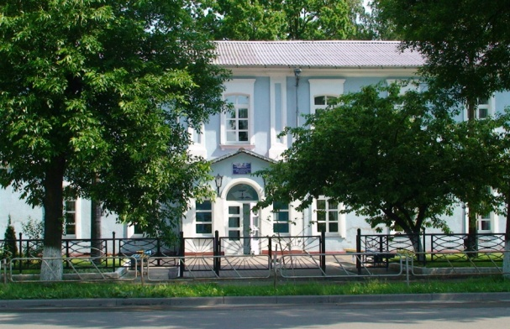

Приглашаем
учиться

